Ультразвуковой датчик
Ф. И. О. обучающегося ______________________________________________
Дата проведения__________________________________________________
Задание | Варианты ответов | Ответ | уровень освоения программы
Ультразвуковой датчик -это? | - датчик;  - датчик, который использует акустическое излучение для определения расстояния до объекта;  - глаза робота.
Какой из датчиков ультразвуковой? | 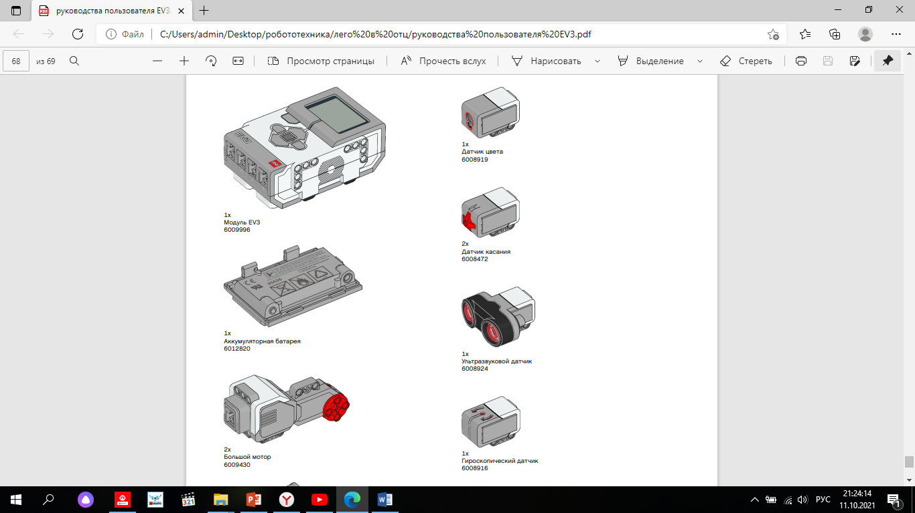  1)  2)  3)  4)
Что за блок указа на рисунке?  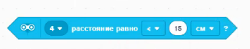 | - Блок ожидания  - Блок логического типа  - Блок возврата
Опиши данную программу.
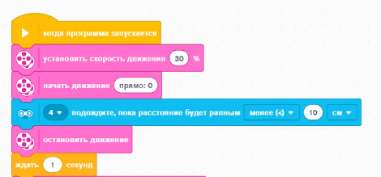
Опиши данную программу 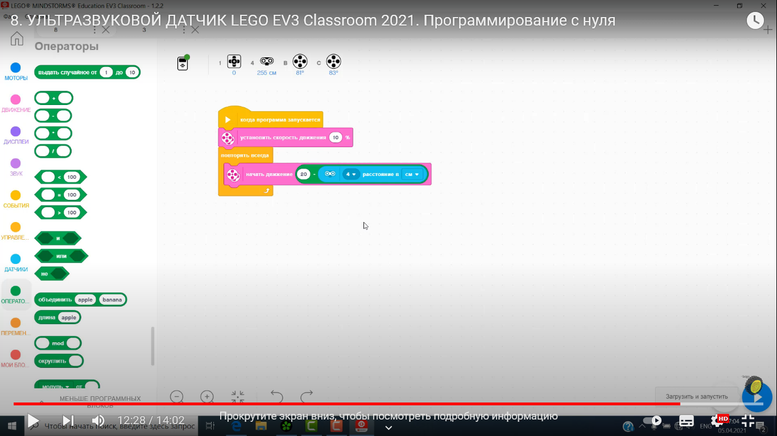
Итого:

